Mathematisch kreatives Denken – Beispiele für die Bewertung

Die folgenden Beispiele illustrieren das Bewertungsschema für die Indikatoraufgabe zum mathematisch kreativen Denken.

Mögliche Gruppen von Lösungen
Zur Ermittlung der Flexibilität und Originalität einer Lösung nutzen wir die folgenden Gruppen:

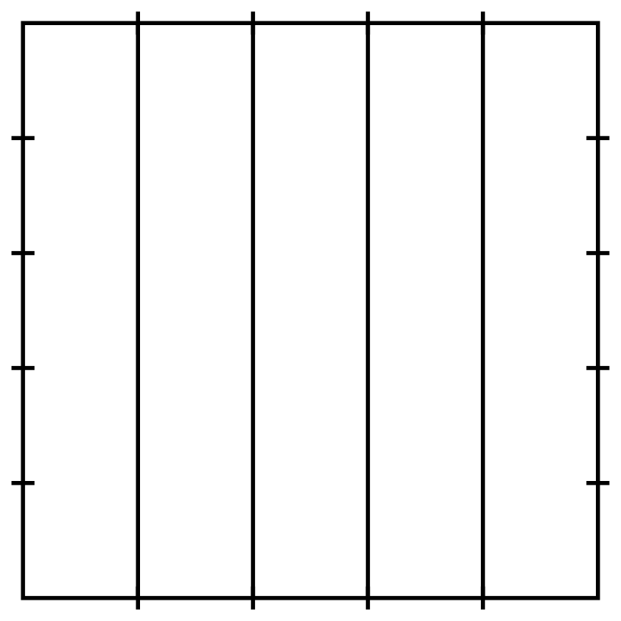 | Gruppe 1  Fünf kongruente Rechtecke.  Originalität: 0,1
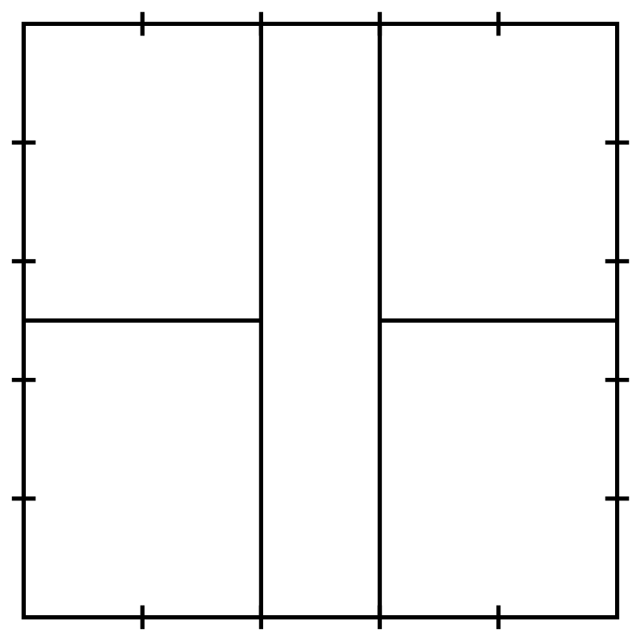 | Gruppe 2  Zerlegung in Rechtecke mit nicht-ganzzahliger Seitenlänge und Flächen, die sich wie in Gruppe 4 zusammensetzen lassen.  Originalität: 1
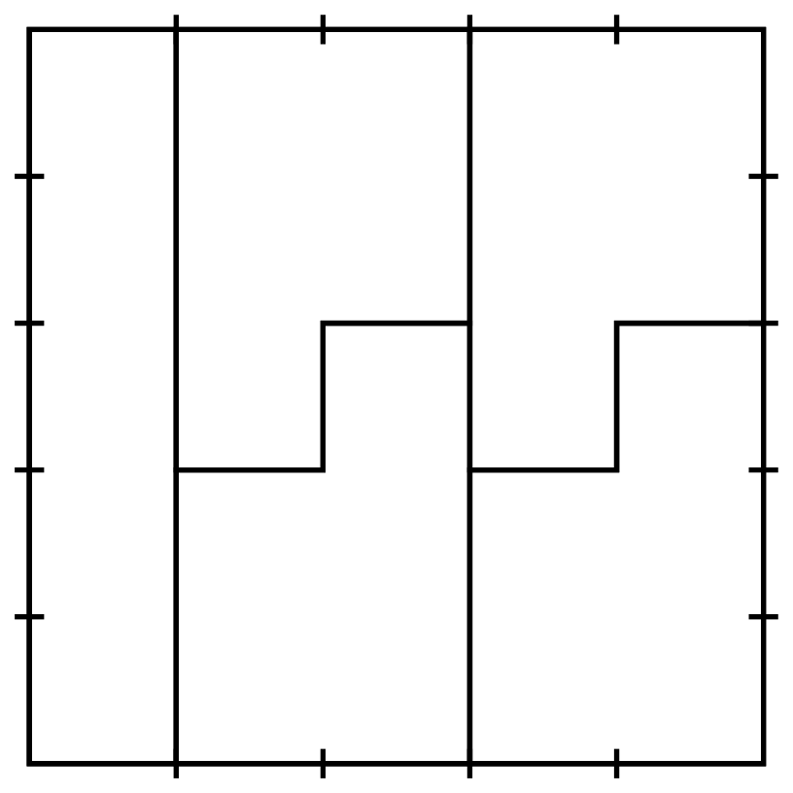 | Gruppe 3  Zerlegung in Flächen, die aus kleinen Quadraten aufgebaut sind.  Originalität: 0,1
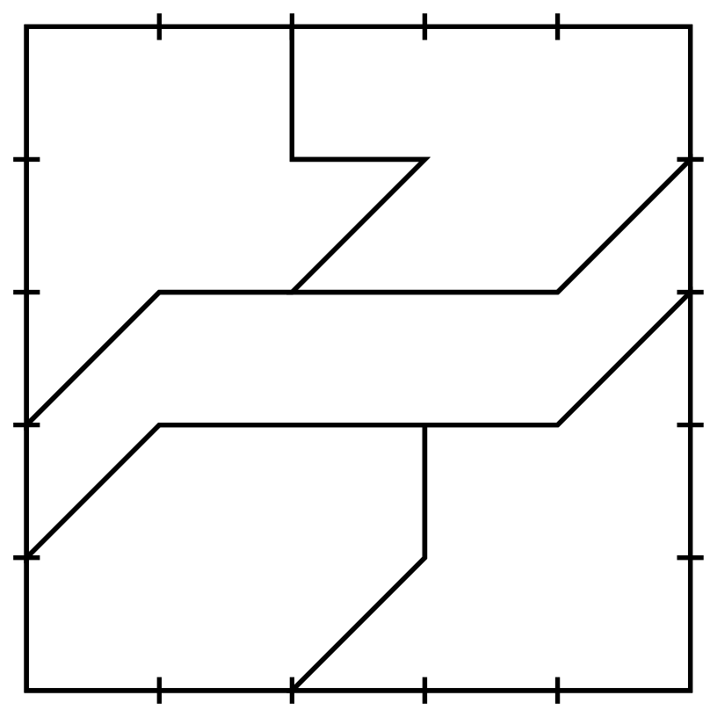 | Gruppe 4  Zerlegung in Flächen, die aus kleinen Quadraten und kleinen rechtwinkligen, gleichschenkligen Dreiecken aufgebaut sind.  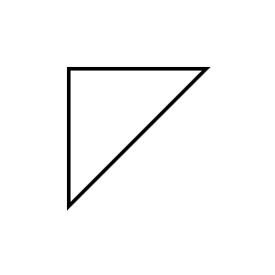  Originalität: 1
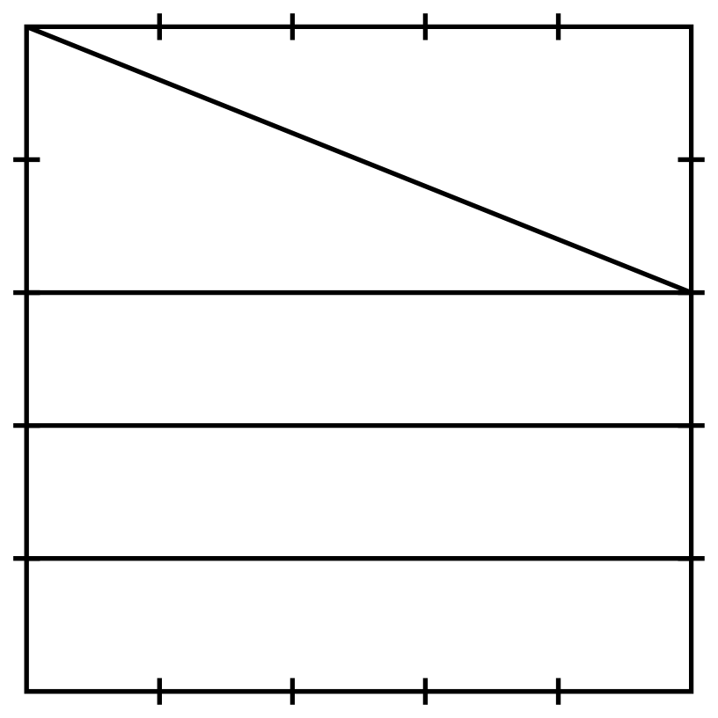 | Gruppe 5  Zerlegung in rechtwinklige Dreiecke und weitere Arten von Flächen.  Originalität: 1
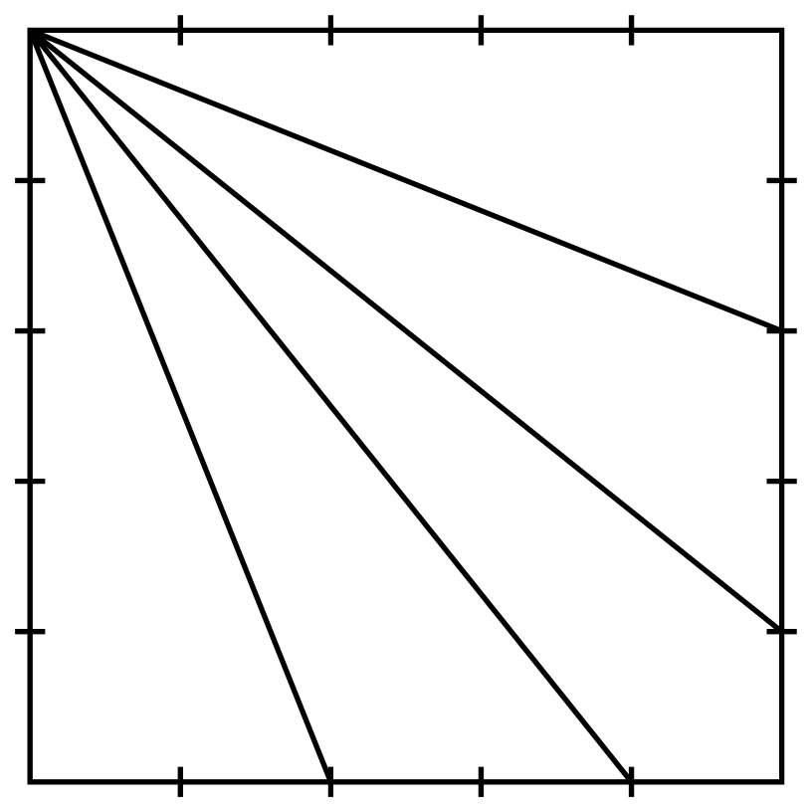 | Gruppe 6  Ein Flächenstück, das durch zwei Linien begrenzt wird, die nicht parallel zu den Seiten des Quadrats sind (im Bsp. links ein Drachenviereck). Dieses Flächenstück zerlegt das Quadrat in zwei kongruente Teile (im Bsp. links zwei rechtwinklige Dreiecke). Die beiden kongruenten Teile sind in Dreiecke zerlegt.  Originalität: 10
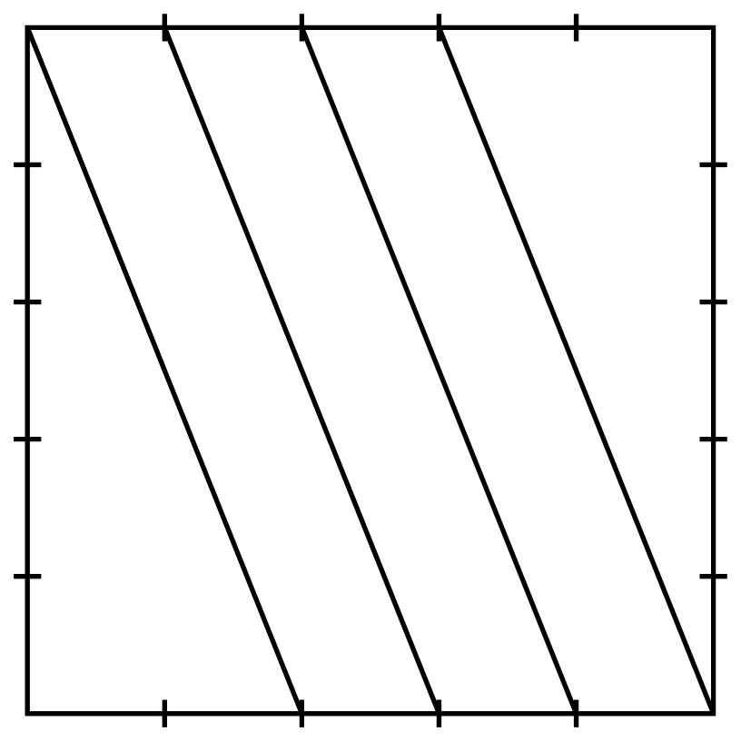 | Gruppe 7  Zerlegung in nicht-rechteckige („echte“) Parallelogramme und weitere Arten von Flächen.  Originalität: 10
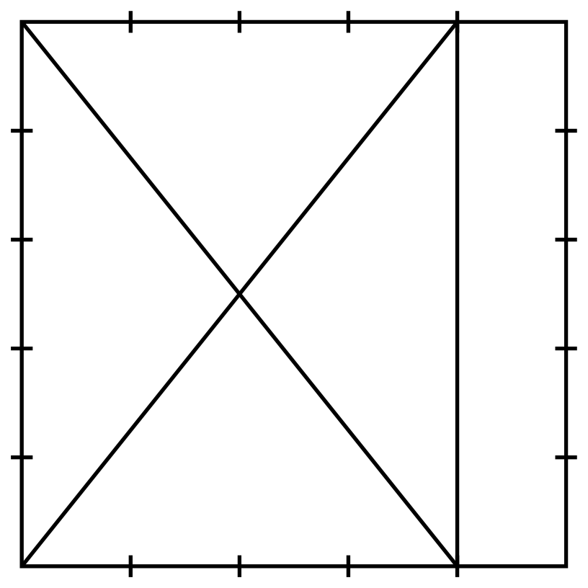 | Gruppe 8  Zerlegung in Dreiecke (nicht alle rechtwinklig!) und andere Arten von Flächen.  Originalität: 10
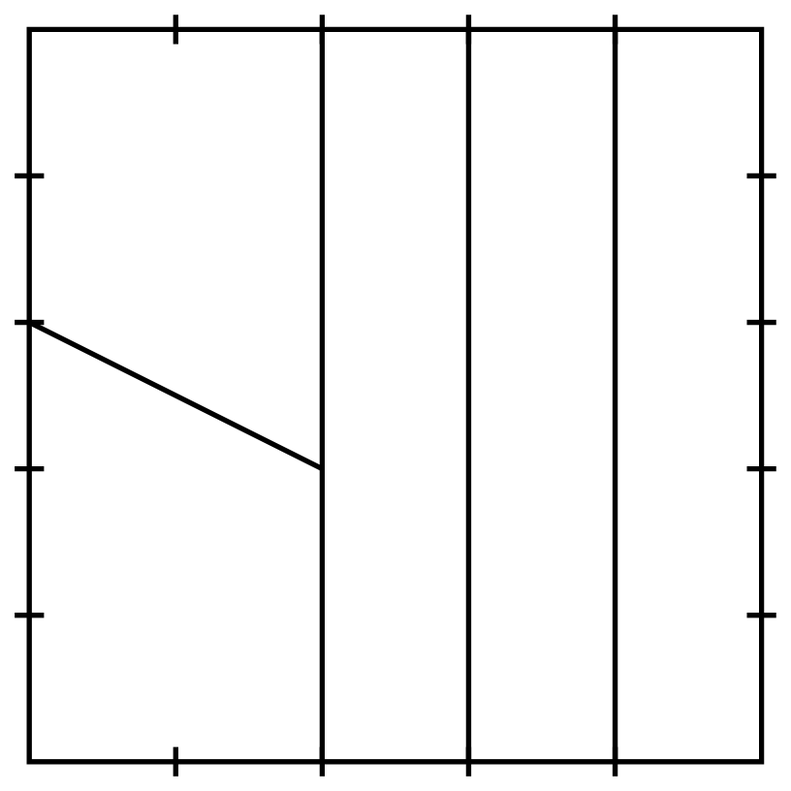 | Gruppe 9  Zerlegung in Trapeze, die keine Parallelogramme sind, und andere Arten von Flächen.  Originalität: 1
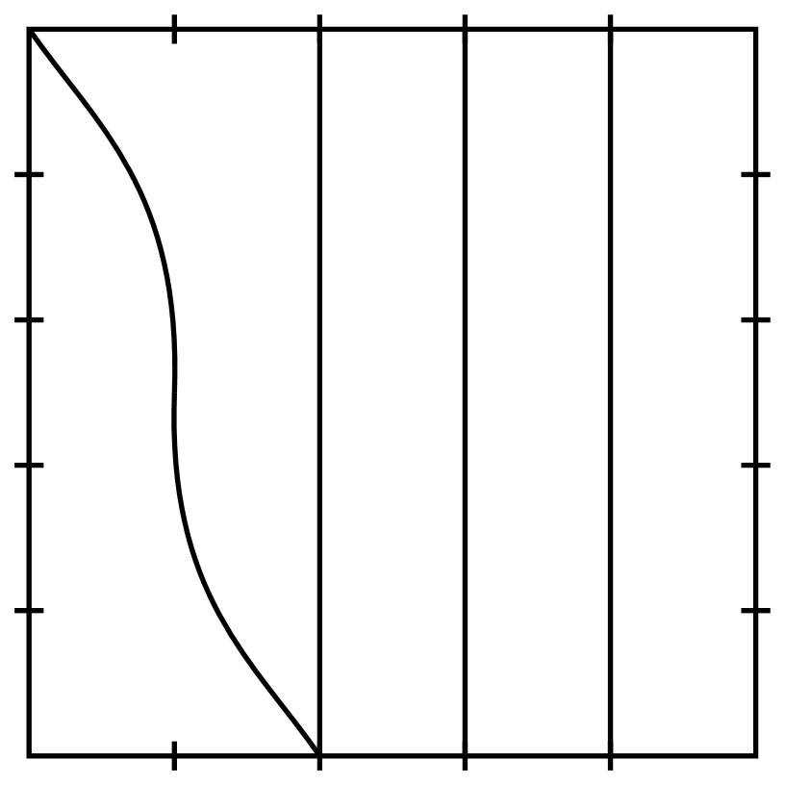 | Gruppe 10  Zerlegung in nicht-geradlinig begrenzte und weitere Arten von Flächen.  Originalität: 10

Lösungsbeispiel 1
Gehen wir davon aus, ein Schüler hat die folgenden Zerlegungen gefunden:

1 | 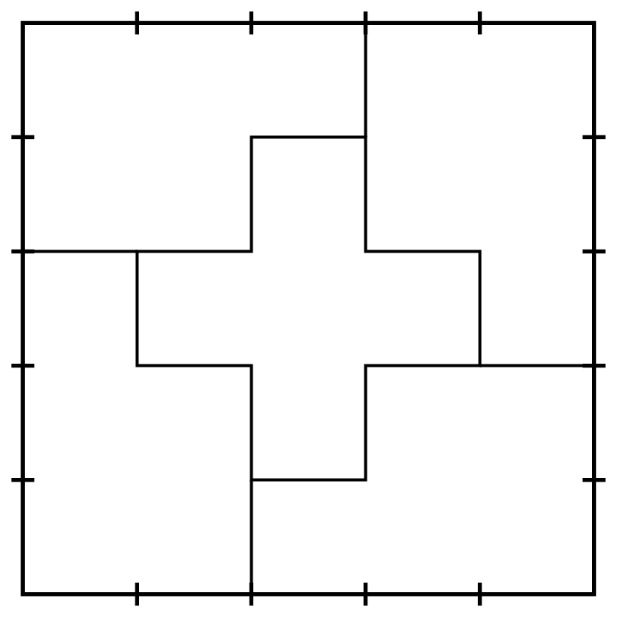 | 2 | 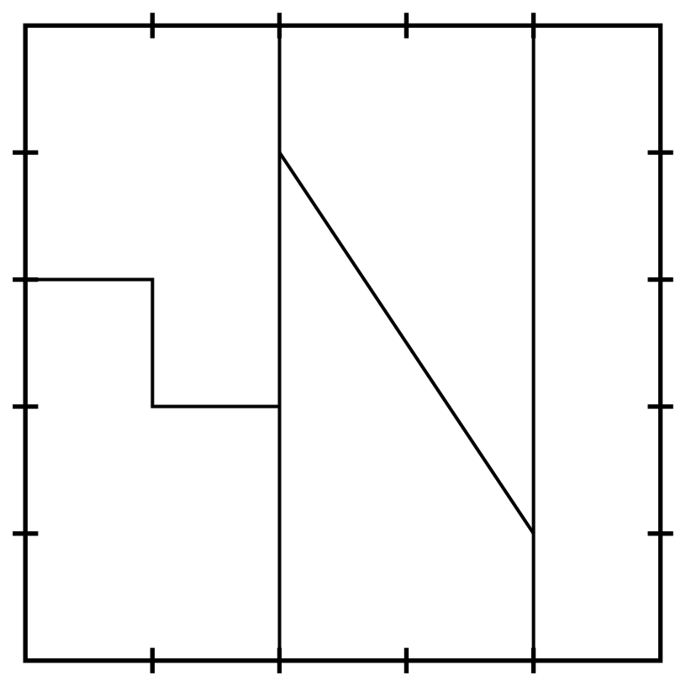

- Ideenfluss: Der Schüler hat insgesamt zwei Lösungen gefunden.
- Flexibilität: Die erste Lösung, die zu Gruppe 3 gehört, erhält einen Wert von 10. Da die zweite Lösung aus einer anderen Gruppe, Gruppe 9, stammt, wird sie als erste Lösung dieser Gruppe ebenfalls mit 10 bewertet.
- Originalität: Die Originalität der Lösungen ergibt sich aus der vorherigen Tabelle.

Damit berechnet sich der Gesamtwert mathematischer Kreativität dieser Aufgabenbearbeitung wie folgt:

$$Kr=Flx_{1}⋅Or_{1}+Flx_{2}⋅Or_{2}=10⋅0,1+10⋅10=101.$$

Lösungsbeispiel 2
Gehen wir davon aus, ein Schüler hat die folgenden Zerlegungen gefunden:

1 |  | 2
3 | 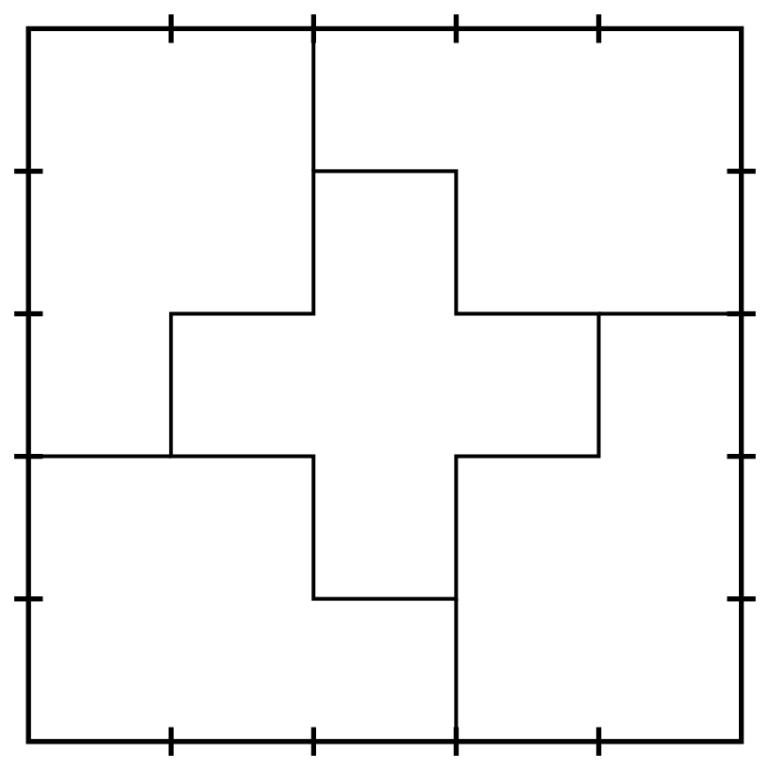 | 4 | 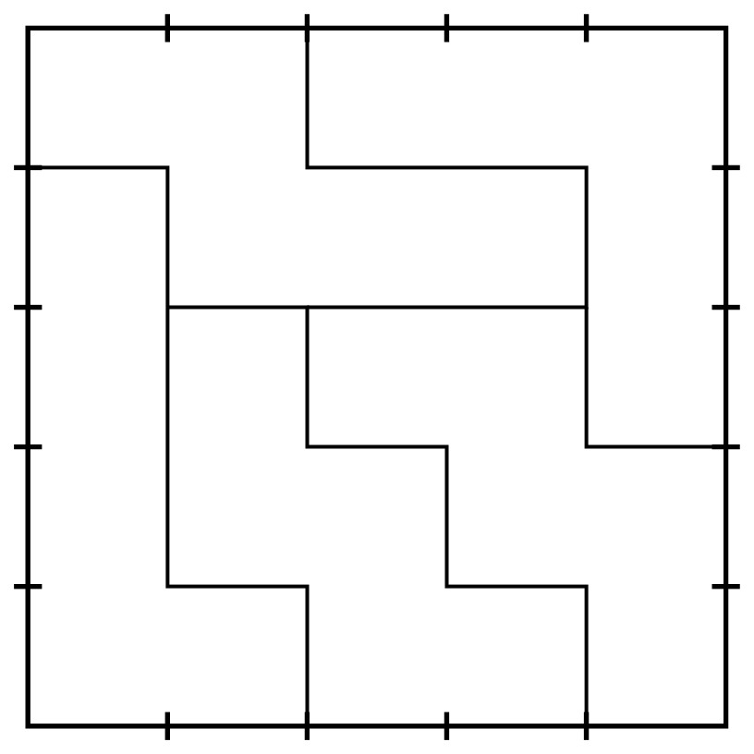

- Ideenfluss: Der Schüler hat insgesamt vier Lösungen gefunden.
- Flexibilität: Für die ersten beiden Lösungen sind die Werte der Flexibilität identisch zu Lösungsbeispiel 1. Die dritte Lösung ist aus der gleichen Gruppe wie die erste Lösung und beinahe identisch zu dieser. (Lösung 3 geht durch Spiegelung aus Lösung 1 hervor.) Sie erhält daher einen Flexibilitäts-Wert von 0,1. Die vierte Lösung ist ebenfalls aus Gruppe 3, unterscheidet sich aber von den anderen genannten Lösungen aus dieser Gruppe (Lösungen 1 und 3). Diese Lösung erhält daher einen Flexibilitäts-Wert von 1.
- Originalität: Die Originalität der Lösungen ergibt sich aus der vorherigen Tabelle.

Damit berechnet sich der Gesamtwert mathematischer Kreativität dieser Aufgabenbearbeitung wie folgt:

$$Kr=Flx_{1}⋅Or_{1}+Flx_{2}⋅Or_{2}+Flx_{3}⋅Or_{3}+Flx_{4}⋅Or_{4} \\ =10⋅0,1+10⋅10+0,1⋅0,1+1⋅0,1=101,11.$$

